Nama : Mohamad Edward Moche

Kode Peserta : FSDO003ONL006

Sesi : 11

Link Git : https://github.com/edwardmoche/ocbc-c--batch-3

Jadi untuk pertemuan kali ini difokuskan kepada penggunaan dari authorize, disini kita melanjutkan dari program pada sesi sebelumnya, lalu kita ubah pada bagian authmanagementcontroll untuk melihat apakah sistem penggunaan token ini sudah berjalan sesuai dengan yang diinginkan (pada contoh kasus kali ini kita membuat agar token di refresh setiap 10 detik), selebihnya untuk penggunaan normal kita ubah expires nya menjadi misal “.AddMinutes(30)” atau sesuai yang diinginkan.

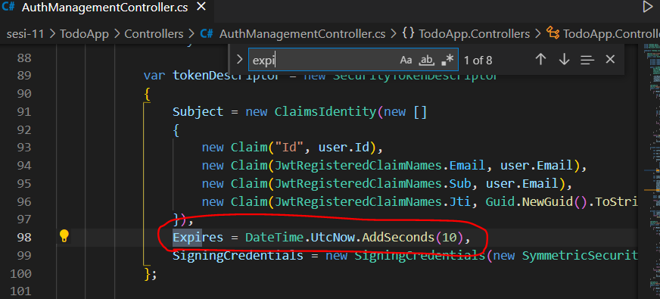

Setelah itu aplikasi dapat dijalankan pada postman seperti pada pertemuan sebelumnya (sesi 10), penambahan untuk sekarang yaitu penambahan button untuk melakukan authorize dari token yang kita dapat (token dari register/login) yang nantinya akan kita input ke dalam authorize.

* Swagger

Authorize

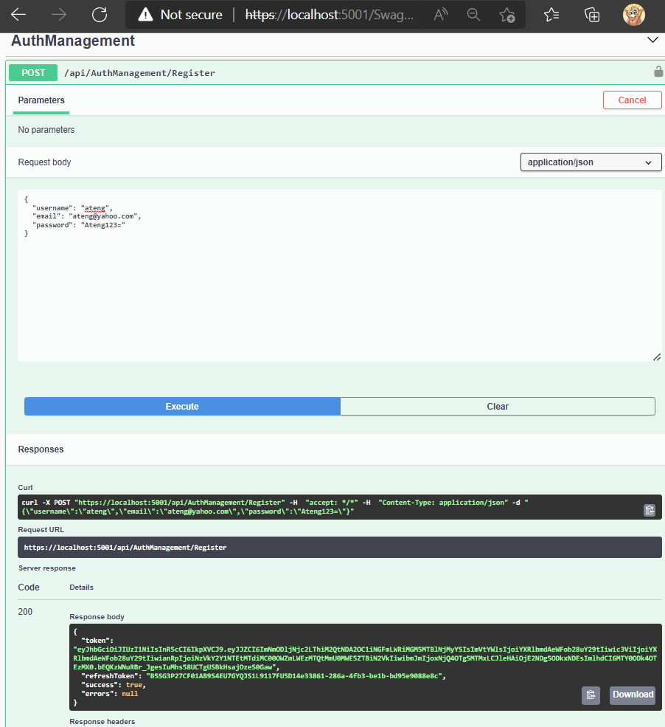

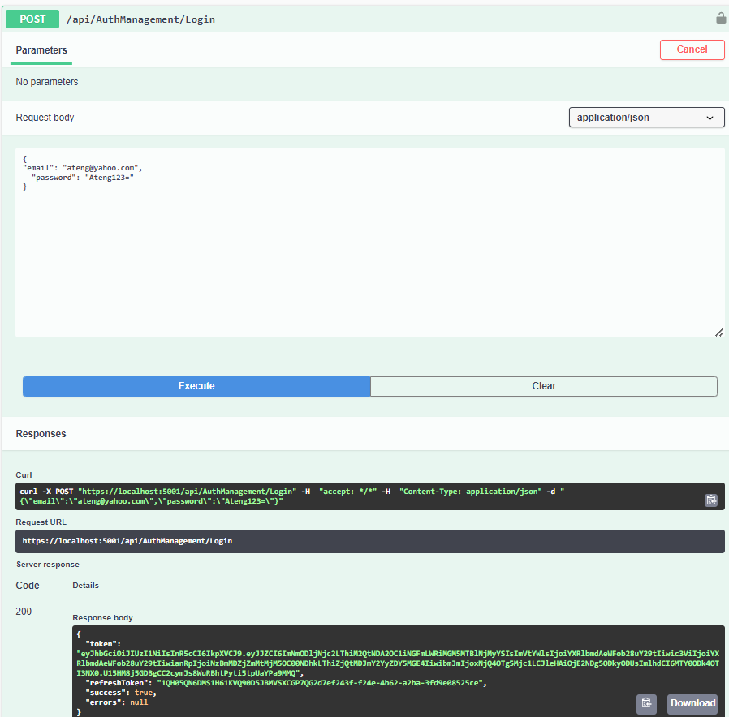

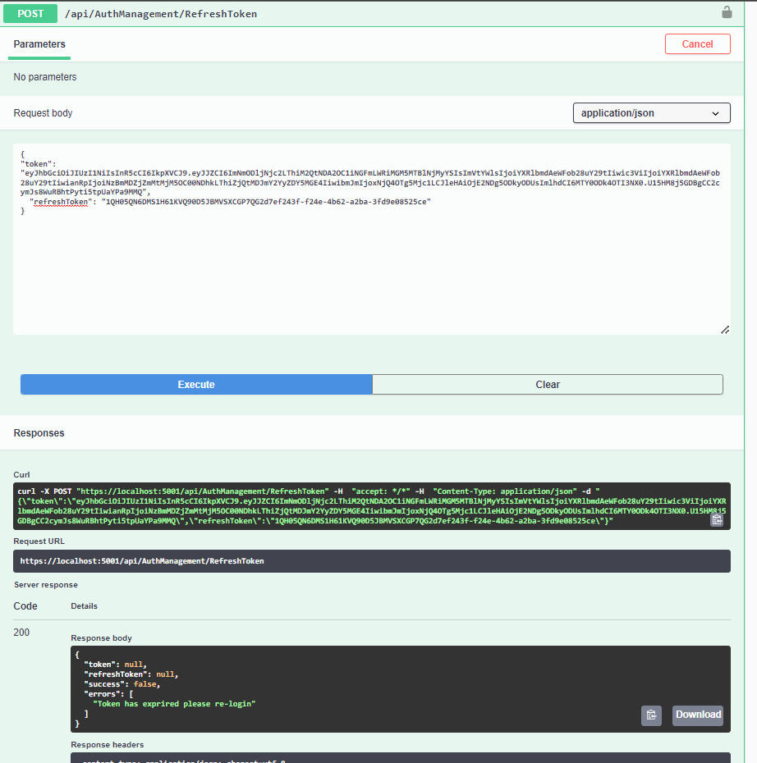

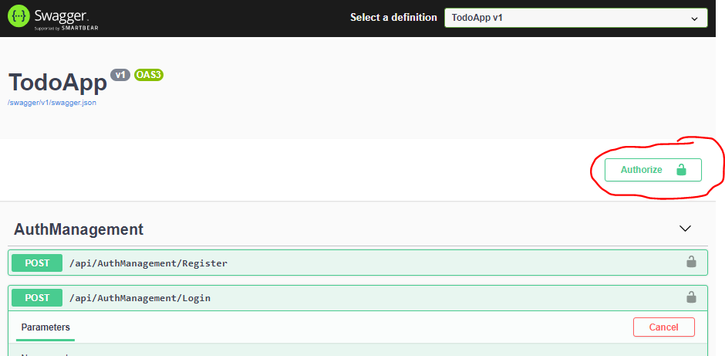

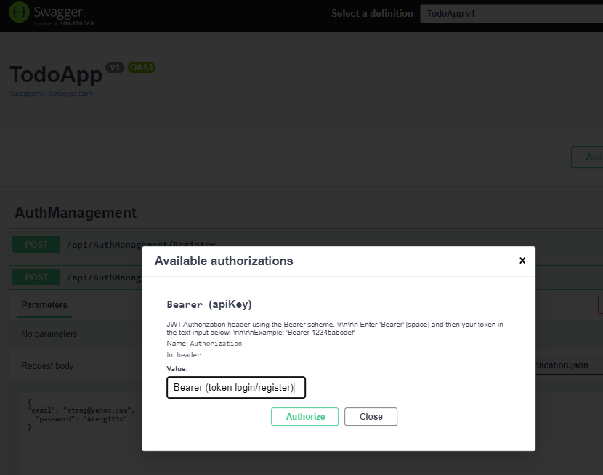

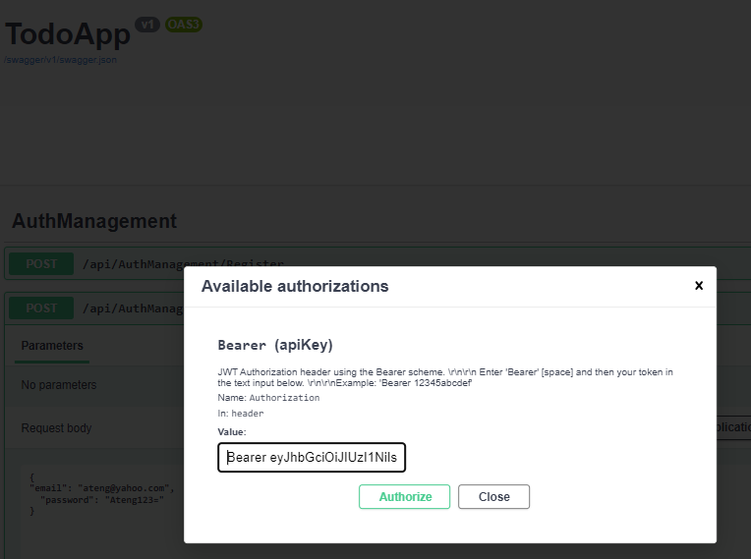

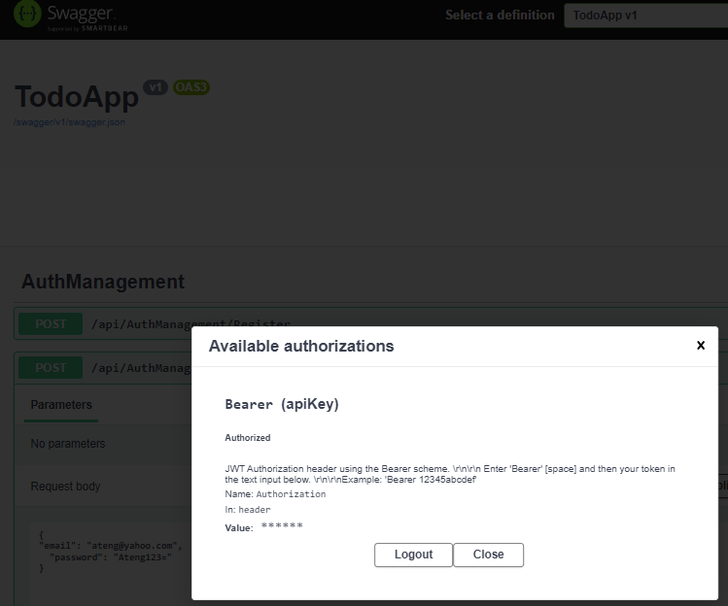

Selanjutnya kita jika sudah kita dapat melakukan fungsi CRUD pada aplikasi karena hak akses kita sudah di authorize